Хроленок М.С. 8 класс. Биология. 09.11.2021

Урок № 11

Тема: «Лабораторная работа 3. Сравнение микроскопического строения крови человека и лягушки»
Цель: сравнение эритроцитов крови человека и лягушки и определение, чья кровь способна переносить больше кислорода.

Задание 1. Прочитать теоретический материал.
Потребность в кислороде в процессе эволюции животных возрастала, так как увеличивалась интенсивность обмена веществ. У животных менялись форма, размер и количество эритроцитов. Большая поверхность эритроцитов обеспечивает их большую способность к транспортировке кислорода.
У холоднокровных животных при небольшой потребности кислорода очень большие эритроциты, к примеру, у угревидной саламандры они видны простым глазом. Эритроциты человека в 3 раза меньше эритроцитов лягушки, но зато число их в 1 мм3 в 13 раз больше. Замечено, что чем меньше млекопитающее, тем меньше и многочисленнее его эритроциты.
Очень малые эритроциты у высокогорных животных, где воздух разрежен и беден кислородом. При переселении человека в горы число эритроцитов постепенно увеличивается и сравнивается с числом эритроцитов в крови людей, которые живут в горах. В разреженной атмосфере скорость образования эритроцитов значительно увеличивается.
Немаловажное значение имеет форма эритроцитов для поглощения кислорода. У разных животных она различна – круглые, овальные, веретенообразные, а иногда дискообразные с отростками. У высших животных и человека зрелые эритроциты не имеют ядра.
Все организмы, начиная с низших растений и кончая человеком, способны связывать газы с помощью органических соединений, которые имеют атомы металлов. Только у растений эти соединения мягкие, а почти у всех животных – соединения железа. В состав молекулы гемоглобина входит железо. В среднем в 100 см3 крови содержится 50 мг железа, а во всей крови человека – 3 г. В одном эритроците 265 молекул гемоглобина. Отсутствие ядер в зрелых эритроцитах человека (молодые эритроциты ядра имеют, но они в дальнейшем исчезают) позволяет разместить больше молекул гемоглобина в эритроците.
Гемоглобин обладает способностью связывать большое количество кислорода. В легочных капиллярах кровь насыщается кислородом, а тканевых капиллярах происходит обратный процесс – отдача кислорода.

Задание 2. Выполнить лабораторную работу 3.

Девятое ноября
Лабораторная работа 3
Сравнение микроскопического строения крови человека и лягушки»
Цель: сравнение эритроцитов крови человека и лягушки и определение, чья кровь способна переносить больше кислорода.
Ход работы:
- Теоретическая часть
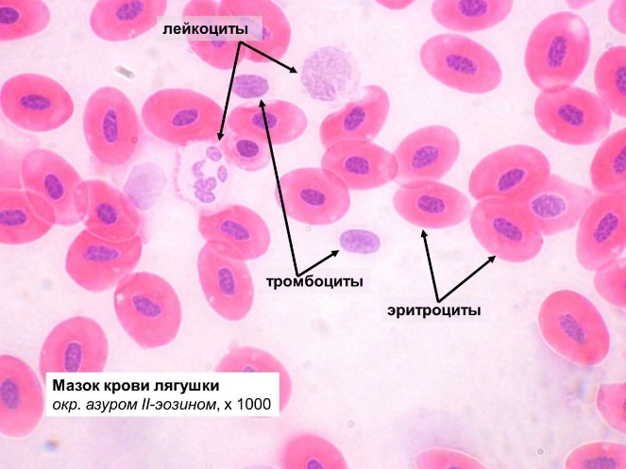
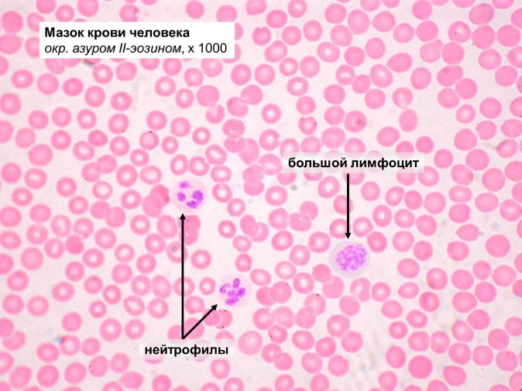
Рассмотрите кровь человека и лягушки, обратите внимание на форму, относительную величину, количество эритроцитов

2. Практическая часть
2.1. Ответьте на вопросы:
1) Почему потребность в кислороде в процессе эволюции животных возрастала? ________________________________________________________________________________
2) Во сколько раз количество эритроцитов у человека больше, чем у лягушки?
________________________________________________________________________________
3) Какой белок обладает способностью связывать большое количество кислорода? _________

2.2. Зарисуйте эритроциты человека, эритроциты лягушки.

ЭРИТРОЦИТЫ ЧЕЛОВЕКА ЭРИТРОЦИТЫ ЛЯГУШКИ
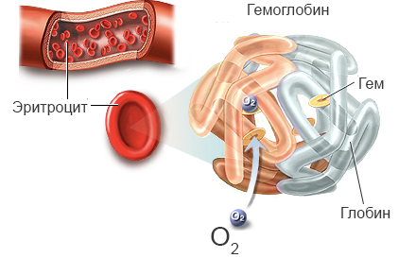
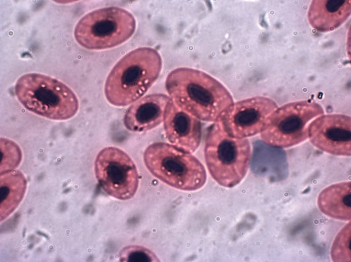
.

2.3. Сделайте вывод о проделанной работе.

Задание, выполненное в письменном виде, может быть сфотографировано или отсканировано и отправлено в виде файла. Для обратной связи можно использовать электронную почту maria_emily@mail.ru, социальные сети ВК.

